С 01.09.2023 техническое обслуживание ВДГО и ВКГО осуществляется по новым правилам

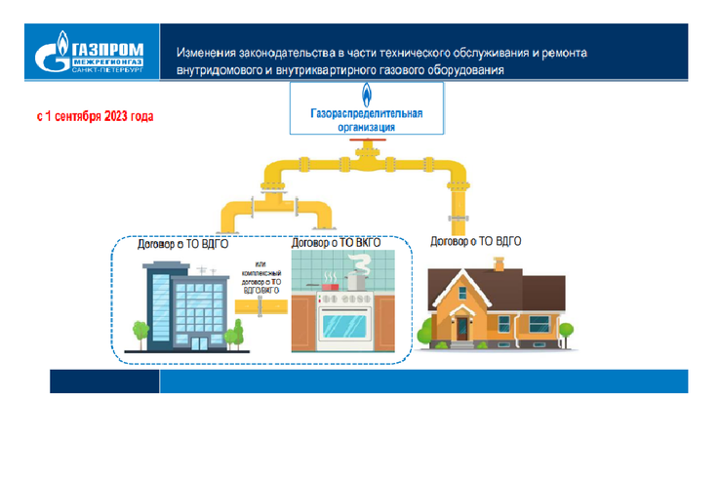
С 1 сентября 2023 года вступят в силу изменения законодательства в части технического обслуживания и ремонта внутридомового и внутриквартирного газового оборудования
Федеральный закон № 71-ФЗ от 18.03.2023 установил новые требования по обеспечению безопасности при эксплуатации внутридомового и внутриквартирного газового оборудования. Будет действовать следующий принцип «один многоквартирный дом – одна специализированная организация».
За обслуживание и ремонт будут отвечать газораспределительные организации. В нашем регионе газораспределительной организацией является АО «Газпром газораспределение Ленинградская область. Управляющие компании ЖКХ, в свою очередь,обязаны внести изменения в свой устав и договор управления МКД, а также перезаключить договоры на обслуживание внутридомового газового оборудования.
Обращаем внимание, что договоры о техническом обслуживании внутриквартирного газового оборудования в МКД, заключенные до 01 сентября 2023 года, в том числе с другими специализированными организациями, действуют до их прекращения или расторжения, но не позднее 01 января 2024 года.
Договоры о техническом обслуживании внутридомового газового оборудования, заключенные собственниками индивидуальных жилых домов до 01 сентября 2023 года, действуют до их прекращения или расторжения. Пролонгация таких договоров не предусмотрена.
Договор необходимо заключить по утвержденной Минстроем России типовой форме (приказ Минстроя России от 29.05.2023 № 388/пр).
Собственники домовладений для заключения договора о техническом обслуживании внутридомового газового оборудования могут обратиться напрямую в АО «Газпром газораспределение Ленинградская область».
Изменения законодательства в части технического обслуживания и ремонта внутридомового и внутриквартирного газового оборудования
Типовая форма договора на ВДГО в МКД
Типовая форма договора на ВКГО в МКД

